Witam serdecznie wszystkie „Skrzaty”!
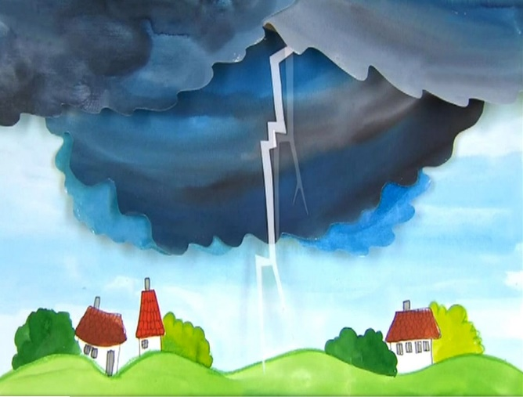

Temat tygodnia: Lato
Data: 09.06.2020r. Temat dnia: Burza

PROPOZYCJA ZAJĘĆ DO TEMATU DNIA: Burza
I. Część dnia:
1. Powitanka: (na cały tydzień)
Hej! witam Was, chłopcy i dziewczynki. Hej! witam Was, zróbmy śmieszne minki.
Hej! witam Was, dzisiaj będzie fajny dzień. Hej! witam Was, bawmy razem się!
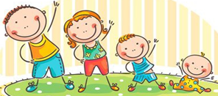
2. Ćwiczenia poranne:
- Marsz do piosenki „Marsz, maszeruje wkoło”
https://youtu.be/lbB770dSoI0
- Marsz z woreczkiem/małą zabawką pluszakiem na głowie – ręce wyciągnięte na boki
- Przekładanie miarowo woreczków/ zabawki z ręki do ręki
- Unoszenie woreczków/ na stopie, pozostanie przez kilka sekund na jednej nodze
- Podrzucanie i łapanie woreczków/ pluszaków
- Rzucanie woreczków do celu (do kosza/ pojemnika)
- Slalom między woreczkami/ zabawkami rozłożonymi w równych odległościach na dywanie
- Zabawa wyciszająca: „Kółko małe…” siadamy na dywanie
Kółko małe – rysujemy w powietrzu rękoma małe kółka
Kółko duże – rysujemy w powietrzu duże kółka
Ręce w bok – rozstawiamy ręce na boki
I ręce w górze – unosimy ręce w górę
Tak się drzewa kołysały – uniesionymi w górze rękoma naśladujemy kołyszące się gałęzie
A tak dzieci cicho siedziały – prawy palec wskazujący na ustach

3. Kształtowanie codziennych nawyków higienicznych – piosenka „Myję ręce”
https://www.youtube.com/watch?v=NSzwTFmnUb4

II część dnia:
I zajęcie: Czytanie i omówienie wiersza J. Paciorka „Burza” - doskonalenie umiejętności słuchania
i wypowiadania się na temat wiersza

1. „Dmucha wiatr, szumią drzewa” – improwizacja ruchowa do piosenki
https://youtu.be/RNL5xekCBsI
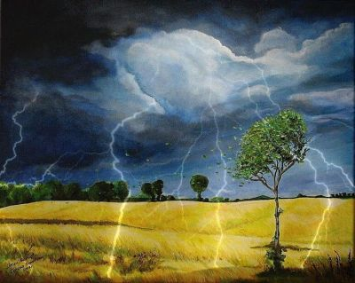
2. Zapoznanie dziecka z tekstem wiersza „Burza” – proszę włączyć link:
https://youtu.be/RJ0UCU3gbLE

3. Zadajemy dziecku pytania:
- O jakim zjawisku atmosferycznym była mowa w wierszu?
- Jakie inne zjawiska jej towarzyszyły?
- Czy wiecie, jak powstaje burza?
4. „Jak powstaje burza?”
- eksperyment
https://youtu.be/eyLKBakvNW4
W wyniku pocierania balonika wytworzyły się ładunki elektryczne i przeskoczyła iskra (jak błyskawica). Pytamy dzieci, czy znają jakieś zjawisko charakterystyczne dla lata, w którym także pojawiają się iskry (błyskawice)?
- plansza
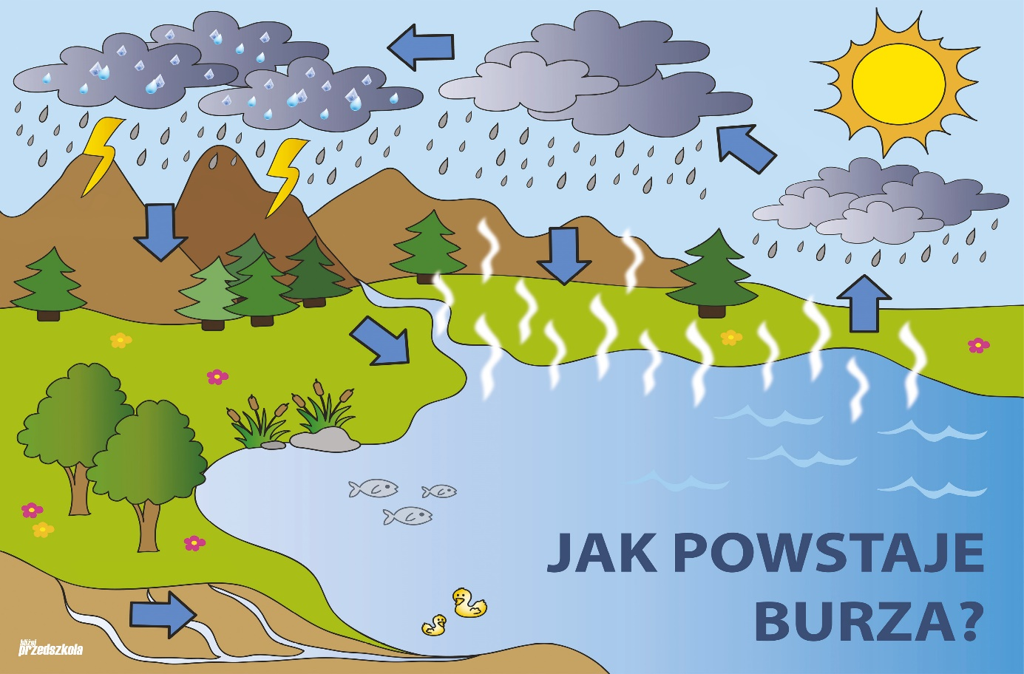
5. „Burza” – praca plastyczna według pomysłu dziecka i dostępnych materiałów plastycznych
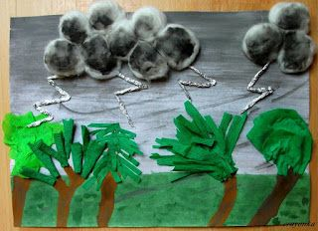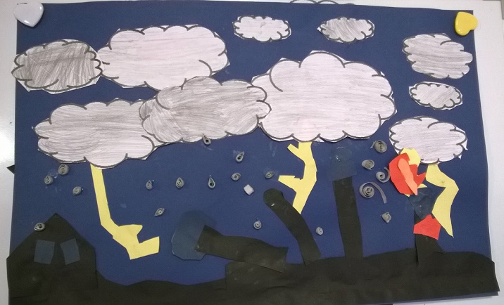
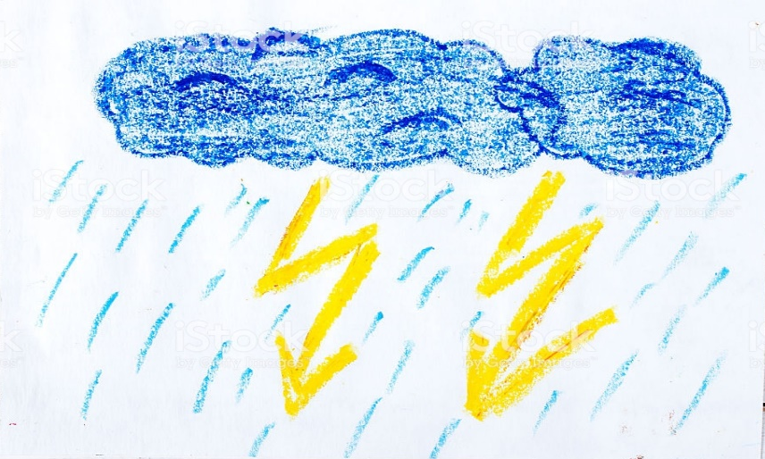

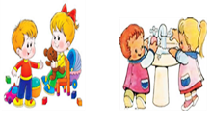

II zajęcie: „Gdy idzie burza to..” omawiamy zasady bezpieczeństwa podczas burzy w oparciu o tekst i historyjkę obrazkową
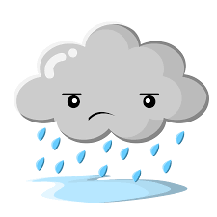
1. Posłuchaj piosenki „4 pory roku - deszcz, śnieg, wiatr i słońce”
https://youtu.be/pptRuejoWOY
2. Wysłuchaj wiersza Pawła Gołucha „Burza”
Kiedy w ciepły dzień zza wzgórza czarna chmura się wynurza
lepiej schowaj się, bo właśnie idzie burza.
Ptaki już przestały śpiewać, wiatr do tańca porwał drzewa,
świat ciemnieje i zaczyna się ulewa.
Coraz bliżej błyskawice rozświetlają okolicę,
przecinając czarne niebo jak nożyce.
Coraz groźniej grzmoty grzmocą, jakby się kłóciły o coś,
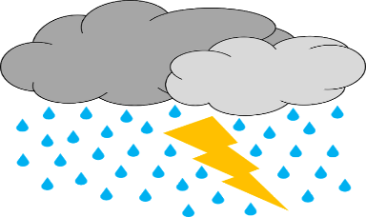
aż się szyby w oknach zlękły i dygocą.
Kiedy burza płaszcz rozwinie lepiej się nie kręcić przy niej,
lecz poczekać, aż jej gniew po prostu minie
bo pamiętaj, choć tysiące grzmotów właśnie daje koncert,
po najgorszej nawet burzy wyjdzie słońce.

3.Program TVP VOD „Margolcia i Miś zapraszają dziś - Boimy się burzy”
https://vod.tvp.pl/video/margolcia-i-mis-zapraszaja-dzis,boimy-sie-burzy,32989845

4. „Gdy idzie burza, to…” – jak zachowywać się w czasie burzy
Jak się zachowywać, gdy zbliża się burza?
Gdzie można się schronić? (w sklepie, w samochodzie).
Czego nie można robić? (stać w wodzie, chować się pod drzewem).
Jak zachowywać się w czasie burzy w domu? (pozamykać okna, wyłączyć urządzenia elektryczne, bo uderzenie pioruna może spowodować porażenie).
Popatrz na obrazki i wskaż zachowania właściwe i niewłaściwe podczas burzy.

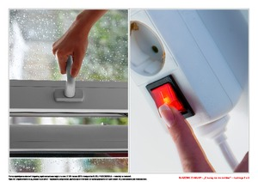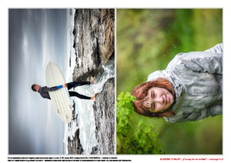

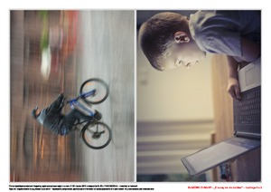

4. „Nadchodzi burza” – historyjka obrazkowa. Dziecko ogląda historyjkę obrazkową nawiązującą do lęku przed burzą, a następnie opowiada, co się wydarzyło. Zwracamy uwagę dziecka na emocje odczuwane przez bohaterów historyjki.
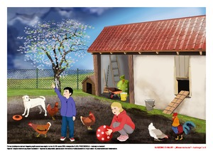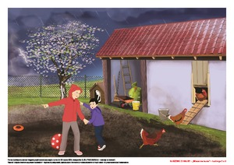
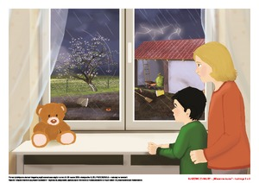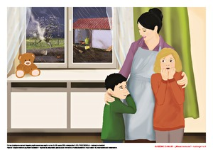
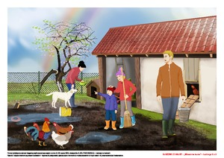
Jakie zjawisko na niebie pojawiło się po burzy? (tęcza)
5. Praca z KP4.33b – utrwalenie właściwych zachowań w czasie burzy, ćwiczenie logicznego myślenia, poszerzanie wiedzy ogólnej.
6. Posłuchaj piosenki „Burza”
https://youtu.be/b3PnRDP3TWM
7. „Przejdź przez mostek” – ćwiczenie równowagi
Rozkładamy niebieski materiał/ krepę na podłodze – to będzie rzeka. Na materiale kładziemy poduszki, które są mostkiem. Po drugiej stronie rzeczki na dywanie siedzi Rodzic. Dziecko musi jak najszybciej przejść po moście na rzece (po poduszkach), by schronić się przed burzą w domu. Gdy Rodzic zaczyna mówić wierszyk, dziecko szybko przechodzi przez most:
Nie bój się, deszcz pada jeszcze nieduży,
idź przez mostek do domku, a unikniesz burzy.
Bo gdy od deszczu rzeka wody wzbierze wiele,
mostek może zniknąć, czasu masz niewiele.
Dziękuję, pozdrawiam,
miłego dnia i super zabawy!!!

III. Część dnia:
1. Relaksacja: Kładziemy się na poduszce i słuchamy muzyki relaksacyjnej dla dzieci:
https://youtu.be/xs6DouV3LM4

2. „Pogoda” - Piosenka dla dzieci
https://youtu.be/7G7SqRUrz6Q

3. Kalendarz pogody – za pomocą symboli pogodowych obserwuj i zapisuj pogodę przez najbliższe trzy dni (środę, czwartek, piątek)
 |  |  | 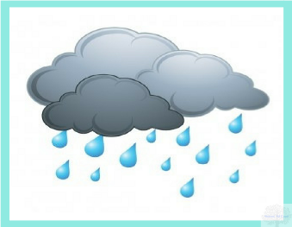
słonecznie | zachmurzenie częściowe | zachmurzenie całkowite | deszcz
 | 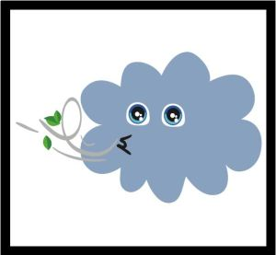
burza | wiatr | tęcza

środa | czwartek | piątek

Dziękuję, pozdrawiam,
miłego dnia i super zabawy!!!

